Trường Tiểu học Giang Biên hưởng ứng Tuần lễ học tập suốt đời
Sáng nay, cùng với các trường học trên địa bàn quận Long Biên, Ban Giám hiệu Trường Tiểu học Giang Biên đã chính thức phát động Tuần lễ hưởng ứng học tập suốt đời năm 2022 với chủ đề "Học tập để phát triển nhân cách và hoàn thiện bản thân".
Phát biểu tại lễ phát động, thầy giáo Nguyễn Văn Kỳ - Bí thư Chi bộ, Hiệu trưởng Trường Tiểu học Giang Biên nhấn mạnh: Trong quá trình đổi mới đất nước, Đảng ta luôn coi “Giáo dục đào tạo cùng với khoa học, công nghệ là quốc sách hàng đầu”. Chủ trương này đã tạo môi trường học tập rộng rãi, đầu tư cho giáo dục được tăng cường. Tinh thần “Học thì ấm vào thân, học để xoá nghèo, học để làm giàu, học bằng mọi hình thức, học ở mọi nơi, học để phát triển bền vững” đã thực sự lan rộng, tạo nên xã hội học tập ở Việt Nam.
Ôn lại lịch sử của nhân loại và lịch sử của dân tộc Việt Nam ta đã có những tấm gương biết nỗ lực học tập suốt đời để trở thành những con người vĩ đại, cô giáo Lê Thị Thanh Phương khẳng định: Trong tư tưởng của Chủ tịch Hồ Chí Minh về giáo dục, tự học và học tập suốt đời là một luận điểm quan trọng và xuyên suốt. Bản thân Bác đã là tấm gương sáng học tập suốt đời, không ngừng hoàn thiện tri thức và nhân cách của bản thân.
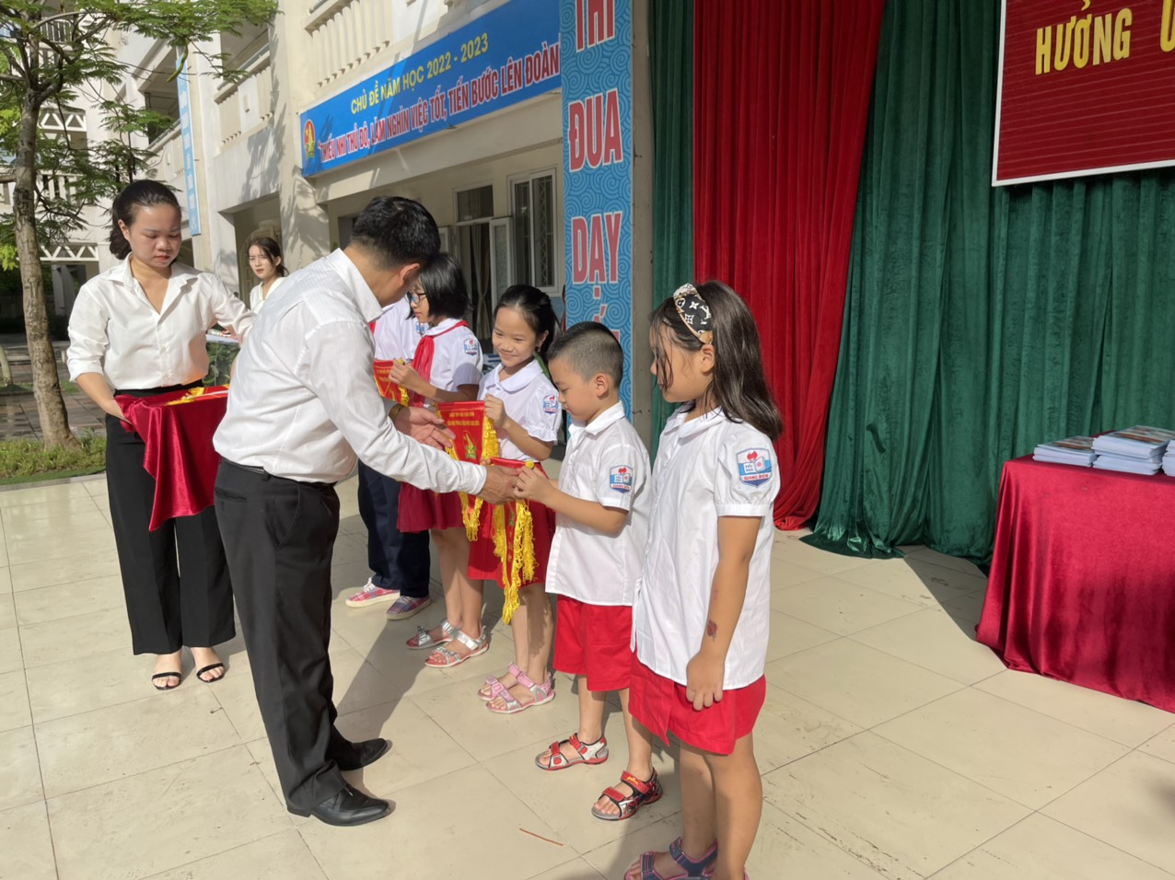
Vì vậy, đối với trường học, mỗi thầy cô giáo phải xác định nhiệm vụ học tập suốt đời là rất quan trọng. Còn bản thân mỗi học sinh phải xác định nhiệm vụ trước mắt của mình là tự giác, chuyên cần, tích cực chủ động học tập. Học từ sách vở, học ngoài xã hội, học ở thầy cô, học ở bạn bè, học kiến thức khoa học tự nhiên, kiến thức khoa học xã hội, lịch sử, nhân văn, học cách sống và đạo lí làm người.
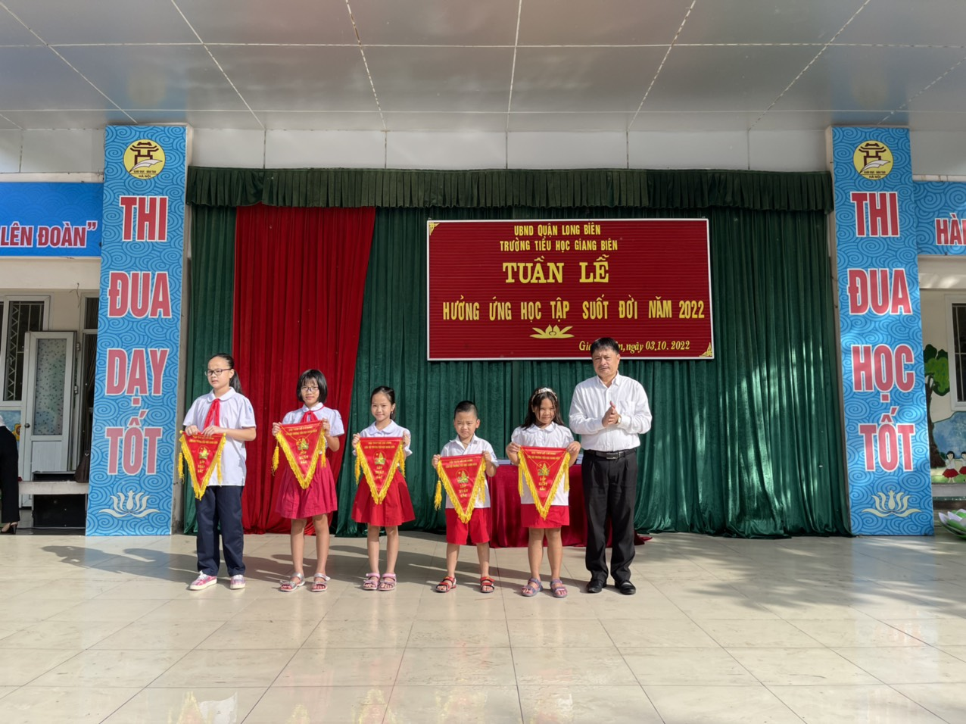
Thay mặt Ban Giám hiệu nhà trường, Hiệu trưởng Nguyễn Văn Kỳ đã phát động tập thể thầy trò Trường Tiểu học Giang Biên quyết tâm tiếp tục làm tốt việc tuyên truyền, nâng cao nhận thức của các em học sinh về học tập suốt đời và xây dựng xã hội học tập. “Đây là cơ hội để thầy cô trao đổi kinh nghiệm dậy và học, các em học sinh chia sẻ kinh nghiệm học tập. Mỗi người chúng ta hãy chung tay xây dựng xã hội học tập để chung sức nâng cao dân trí, đào tạo nhân lực, phát triển nhân tài cho quê hương, đất nước ngày càng thịnh vượng và phát triển bền vững”, thầy Kỳ kêu gọi.